

**UNIDAD EDUCATIVA**

**“MÓDULO TECNOLÓGICO PRODUCTIVO SAN JULIÁN”**



**TÉCNICO MEDIO EN SISTEMAS INFORMÁTICOS**

PROYECTO DE INNOVACIÓN

**“DESARROLLO DE UNA PÁGINA WEB INSTITUCIONAL DE LA UNIDAD EDUCATIVA PATUJÚ”**

**Postulantes:**

1. Est. Samuel Cuba Choque
2. Est. José Ruben Colque Melendres

**Tutor:**

Ing. Juan Vladimir Ramirez Flores

**SANTA CRUZ – BOLIVIA**

**2024**

**AGRADECIMIENTO**

*A Dios: por haberme apoyado en el transcurso de mi aprendizaje en la niñez, adolescencia, y juventud, ya que gracias a su compañía en mi camino de aprendizaje he conocido cosas de las que no me arrepiento saber, he estado combatiendo todas las dificultades con mucho coraje ya que él está en mi camino iluminándome.*

**DEDICATORIA**

*A* ***Dios*** *porque nos ha iluminado en todo tiempo, a los* ***estudiantes*** *porque nuestra razón de trabajo y* ***familias*** *quienes a lo largo de este trabajo nos apoyaron con su comprensión.*

**ÍNDICE**

1. INTRODUCCIÓN 1

2. PLANTEAMIENTO DEL PROBLEMA 2

2.1. Diagnóstico y descripción de la realidad 2

2.2. Identificación del problema 3

2.3. Formulación del problema 3

2.4. Objetivos 4

2.4.1. Objetivo general 4

2.4.2. Objetivos específicos 4

2.5. Justificación 4

3. MARCO REFERENCIAL 6

3.1. Ubuntu Server 6

3.2. Apache Server 6

3.3. SGBD 7

3.4. PHP 9

3.5. HTML 9

3.6. CSS 10

3.7. JS 10

4. DESARROLLO DE LA INNOVACIÓN 11

4.1. Diseño del producto 11

4.1.1. Características del producto 11

4.1.2. Utilidad del producto 11

4.1.3. Calidad del producto 12

4.2. Planificación y organización 13

4.2.1. Cronograma de actividades 13

4.3. Recursos 13

4.3.1. Humanos 13

4.3.2. Materiales 14

4.3.3. Financieros 15

4.4. Cálculos de costos 15

4.4.1. Costo de inversión 15

4.4.2. Costos fijos 15

5. METODOLOGÍA 16

5.1. Tipo de investigación 16

5.2. Técnicas e instrumentos de recolección de datos 16

6. ESTRATEGIA DE MEJORA Y PROYECCIÓN 17

7. RESULTADOS 18

7.1. Beneficios e impacto 18

8. PROYECCIÓN DE VIDA 19

9. CONCLUSIONES Y RECOMENDACIONES 24

BIBLIOGRAFÍA 25

ANEXOS 26

**RESUMEN**

El proyecto tiene como objetivo desarrollar una página web institucional para la Unidad Educativa "Patujú", mejorando la comunicación y el acceso a la información para la comunidad educativa. La plataforma facilitará el intercambio entre administración, docentes, estudiantes y padres, promoviendo la transparencia y la participación activa. El sitio será accesible y responsivo, adaptándose a diferentes dispositivos, y ofrecerá una interfaz intuitiva para que los usuarios naveguen fácilmente.

La página incluirá secciones actualizadas de noticias, eventos y logros, fomentando el orgullo institucional y un sentido de pertenencia. Además, proporcionará recursos educativos para estudiantes y padres. Se espera que esta iniciativa aumente la satisfacción de los usuarios, mejore la visibilidad de la institución y atraiga más matrícula.

Para asegurar su éxito, se capacitará al personal encargado de la gestión del sitio, se realizarán pruebas de usabilidad periódicas y se garantizará la accesibilidad para todos los usuarios, incluidas personas con discapacidades. En conclusión, este proyecto fortalecerá la comunicación y el entorno colaborativo en la Unidad Educativa, estableciendo una base para futuras innovaciones.

proyecto no solo busca cumplir con los objetivos inmediatos de mejorar la comunicación y el acceso a la información, sino también establecer una plataforma que evolucione junto con las necesidades de la comunidad educativa. A largo plazo, la página web institucional podrá incorporar nuevas funcionalidades y servicios que enriquezcan aún más la experiencia educativa, creando un entorno de aprendizaje dinámico y adaptado a los avances tecnológicos.

# INTRODUCCIÓN

Este proyecto tiene como objetivo desarrollar una página web institucional moderna, funcional y accesible, diseñada específicamente para representar de manera fiel la identidad de la Unidad Educativa Patujú. La plataforma tendrá como finalidad ofrecer información clara, detallada y relevante para todas aquellas personas que deseen conocer más sobre la institución, ya sea para obtener datos generales o para estar al tanto de las últimas novedades.

Esta página web se convertirá en el principal medio de comunicación oficial de la Unidad Educativa, brindando acceso inmediato a noticias, comunicados importantes, logros de la institución, así como a la sección de estudiantes destacados, con el fin de resaltar sus méritos y motivar a la comunidad educativa. De esta forma, se logrará mejorar significativamente la interacción entre la institución y su público objetivo, fomentando una relación más cercana y directa.

El propósito central del proyecto es dotar a la institución de una presencia digital sólida, profesional y efectiva, alineada con las tendencias actuales del mundo digital. A través de la creación de una página web oficial, se busca no solo aumentar la visibilidad de la Unidad Educativa Patujú, sino también facilitar y agilizar la comunicación con sus diferentes usuarios, que incluyen tanto a estudiantes, padres de familia, como al personal docente y administrativo.

Además, se espera que la plataforma funcione como un punto de referencia centralizado para la difusión de información siempre actualizada, el acceso a los recursos institucionales y la promoción de eventos, noticias, y logros importantes de la comunidad educativa. Al contar con una página web bien estructurada, funcional y atractiva, la institución podrá fortalecer su imagen ante la sociedad y mejorar su proyección a nivel local, regional e incluso nacional.

Actualmente, la Unidad Educativa Patujú enfrenta una notable carencia en el ámbito digital, ya que no dispone de una página web oficial que le permita ser reconocida de manera eficiente. Esta ausencia limita su capacidad para ser consultada por la comunidad educativa y el público en general, afectando tanto su reputación como su alcance dentro de la sociedad. Sin una plataforma digital centralizada para compartir información relevante y oficial, la institución experimenta dificultades e inconvenientes en la comunicación con su público objetivo, lo que a su vez dificulta el acceso a servicios y recursos claves para la comunidad educativa

# PLANTEAMIENTO DEL PROBLEMA



## Diagnóstico y descripción de la realidad

La Unidad Educativa “Patujú”, ubicada en el municipio de San Julián, en el barrio 24 de septiembre, fue creada en 1995, comenzando con solo dos ítems de personal. Ese mismo año, se construyó un camino troncal hacia el núcleo #23 de la primera brecha. En 1997, debido a una inundación que afectó gravemente la zona, la escuela tuvo que trasladarse al núcleo #23, albergando a 47 estudiantes de cuarto grado de primaria. Los docentes encargados en ese momento fueron Faustino Llonamo y Edelmira Pérez, durante el primer trimestre de 1997, las actividades se realizaron en el centro de acopio, mientras las autoridades comunitarias gestionaron la adquisición de un terreno en el centro de San Julián.

Esta solicitud fue aceptada, asignando un terreno en el barrio 24 de septiembre, durante las vacaciones de invierno, las autoridades y padres de familia se movilizaron para construir aulas provisionales; finalmente el lunes 16 de junio de 1997, se inauguraron las clases en la nueva ubicación. En la actualidad cuenta con los tres niveles educación inicial, primaria comunitaria vocacional que funciona en la infraestructura ubicada en el barrio 24 de septiembre y secundaria comunitaria productiva que funciona en el Módulo Educativo ubicado en el barrio 5 de agosto más conocido como urbanización minera 3 de la población de San Julián.

La institución educativa carece de presencia en el mundo digital debido a la falta de sitio web que visibilice la marca, actualmente no cuenta con una página web oficial que permita una adecuada representación de su identidad y facilite la comunicación con la comunidad educativa, esta carencia genera dificultades para acceder a información clave como comunicados, noticias, logros institucionales y algunos recursos para estudiantes y padres de familia. Además, la institución carece de un canal centralizado para promover eventos y destacar a sus estudiantes, lo que afecta su visibilidad y limita la interacción con su público objetivo.

En el contexto actual, donde la presencia digital es fundamental para la proyección de cualquier institución, la Unidad Educativa se encuentra en desventaja frente a otras instituciones que ya han adoptado medios digitales para mejorar su comunicación y alcance, la falta de una plataforma web afecta negativamente su imagen, reduce su capacidad para compartir logros y dificulta la gestión de la información, lo que impacta en su reputación y en la eficiencia de sus procesos internos, también limita el acceso a recursos educativos, materiales de apoyo y novedades institucionales, reduciendo la calidad del servicio educativo.

## Identificación del problema

La institución educativa enfrenta una problemática debido a la ausencia de una página web oficial que actúe como su principal medio de comunicación digital, esta falta de presencia en línea crea varios obstáculos, tanto para la institución como para su comunidad educativa.

Actualmente, la información relevante como comunicados, eventos, logros académicos, actividades extracurriculares, recursos de interés no está accesible, lo que genera desinformación, dificulta la interacción entre la institución, sus estudiantes, padres de familia y personal docente.

En la ausencia de una plataforma digital centralizada, la institución depende de métodos tradicionales y dispersos para transmitir información, lo que resulta ineficiente en términos de tiempo y recursos. Esta situación no solo afecta la comunicación interna, sino que también reduce su capacidad para proyectar una imagen profesional y moderna ante el público en general, afectando su reputación y visibilidad.

Asimismo, la falta de un canal oficial puede dar lugar a la propagación de información errónea o no verificada, lo que impacta negativamente en la confianza de la comunidad educativa, impide la difusión de logros, avances institucionales, limitando la capacidad para destacar sus méritos y atraer la atención de posibles aliados o interesados en colaborar o participar en sus actividades.

## Formulación del problema

La Unidad Educativa “Patujú” carece de una página web oficial que facilite la difusión de información institucional, afectando su capacidad de comunicación y limitando su visibilidad, esta falta de presencia digital impide un acceso eficiente a noticias, comunicados, logros y recursos clave generando una desconexión entre la institución y la comunidad educativa. En un entorno donde la digitalización es esencial, esta carencia reduce la proyección de la Unidad Educativa impactando tanto su reputación como su capacidad de gestión y promoción de actividades.

En un contexto donde la digitalización y la comunicación en línea son fundamentales, esta carencia coloca a la institución en una desventaja competitiva frente a otras que ya han adoptado soluciones tecnológicas para mejorar su gestión y promoción.

A través de esta página web, se busca mejorar la interacción entre la institución, los estudiantes, padres de familia y docentes, promoviendo una comunicación más eficiente y ágil.

Esta plataforma permitirá responder oportunamente a las necesidades informativas de su comunidad educativa, mejorando la organización interna y la difusión de sus logros. Además, ayudará a reducir la desinformación y los retrasos en la entrega de datos relevantes, incrementando la eficiencia en la gestión de la información y fortaleciendo la imagen institucional en un entorno cada vez más digitalizado.

## Objetivos



### **Objetivo general**

Desarrollar una página web institucional para la Unidad Educativa “Patujú”, que mejore la comunicación y el acceso a información relevante y estará disponible en línea para todos los actores educativos con el propósito de fortalecer la identidad institucional y facilitar la interacción.

### **Objetivos específicos**

* Recolectar la información relevante a publicar en la página web mediante entrevistas, encuestas y otros medios.
* Diseñar una interfaz intuitiva y accesible para facilitar la navegación de la página web.
* Implementar la página web utilizando HTML y PHP.
* Optimizar el diseño para dispositivos móviles.
* Validar y probar la página web.

## Justificación

La creación de una página web institucional para la Unidad Educativa “Patujú” se fundamenta en la necesidad urgente de modernizar y optimizar la comunicación con su Unidad educativa. En un mundo cada vez más digital, la ausencia de una plataforma en línea ha limitado significativamente la capacidad de la institución para transmitir información de manera eficaz.

Actualmente los padres, estudiantes y docentes enfrentan dificultades para acceder a datos relevantes sobre la vida escolar, incluyendo horarios, eventos, logros académicos y comunicados importantes, esta falta de acceso oportuno a la información ha generado un clima de desinformación y desconexión, lo que a su vez ha afectado la participación activa de los padres y la motivación de los estudiantes.

Por lo tanto, el desarrollo de una página web se presenta como una solución viable para abordar estos desafíos, proporcionando un espacio centralizado y accesible donde se pueda difundir información actualizada y relevante. El propósito de esta iniciativa va más allá de simplemente establecer una presencia en línea, se busca crear un entorno digital que no solo informe, sino que también fomente la interacción y el compromiso de la comunidad educativa.

La página web institucional permitirá a la Unidad Educativa presentar sus logros, compartir noticias, y promover eventos de manera inmediata y transparente, a través de herramientas interactivas, como foros, encuestas y formularios de contacto, se pretende involucrar a padres y estudiantes en el proceso educativo, lo que fortalecerá el sentido de pertenencia y colaboración dentro de la institución. Este enfoque participativo no solo enriquecerá la experiencia educativa, sino que también contribuirá a la construcción de una comunidad escolar más unida y activa.

En un entorno donde las instituciones compiten por atraer nuevos estudiantes, una presencia digital efectiva se convierte en un factor clave para destacar y atraer a familias interesadas. La página web servirá como una herramienta de promoción que permitirá mostrar las fortalezas y características únicas de la institución, aumentando así su atractivo ante posibles alumnos y sus familias. Además, una comunicación digital clara y efectiva también permitirá establecer alianzas con otras instituciones, organizaciones y la comunidad en general, ampliando las oportunidades de colaboración y apoyo.

# MARCO REFERENCIAL



## Ubuntu Server

Ubuntu Server es un sistema operativo de código abierto diseñado para servidores, enfocado en ofrecer alto rendimiento, seguridad y escalabilidad. Se utiliza ampliamente en entornos de nube, centros de datos, y para gestionar servicios backend como hosting web y bases de datos, características clave:

* **Virtualización**: Compatible con tecnologías como KVM, QEMU y OpenStack para manejar máquinas virtuales y contenedores.
* **Seguridad**: Proporciona funciones avanzadas de seguridad como AppArmor, autenticación Kerberos, y VPNs seguras como WireGuard.
* **Redes**: Herramientas como Netplan facilitan la configuración de redes, soportando Samba, DHCP, e integración con Active Directory.
* **Alta disponibilidad**: Asegura tiempo de actividad con herramientas como DRBD y Pacemaker para gestionar clústeres.
* 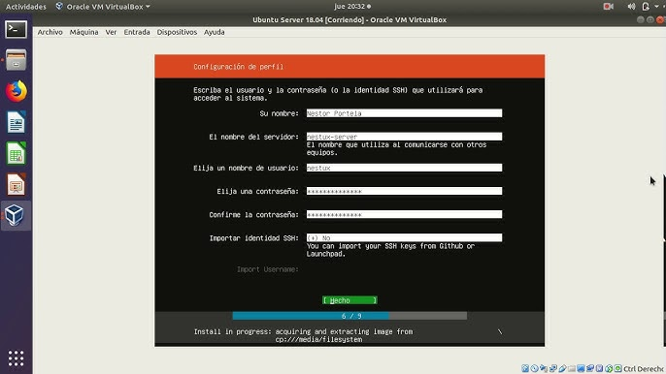**Almacenamiento y copias de seguridad**: Soporta LVM, iSCSI y soluciones robustas de copias de seguridad.

## Apache Server

Apache HTTP Server es un servidor web de código abierto muy utilizado para alojar sitios web. Se destaca por su flexibilidad, ya que permite agregar o quitar funcionalidades mediante módulos, y por su compatibilidad con lenguajes de programación como PHP, Python y Perl. Además, es fácil de configurar y gestionar mediante archivos .htaccess. Sin embargo, en sitios con alto tráfico, puede tener problemas de rendimiento debido a su arquitectura basada en hilos.

**Pros:**

* Gratuito y fácil de usar.
* Muy personalizable y con una gran comunidad de soporte.

**Contras:**

* Menor rendimiento en sitios de mucho tráfico.
* Configuraciones complejas pueden generar vulnerabilidades.

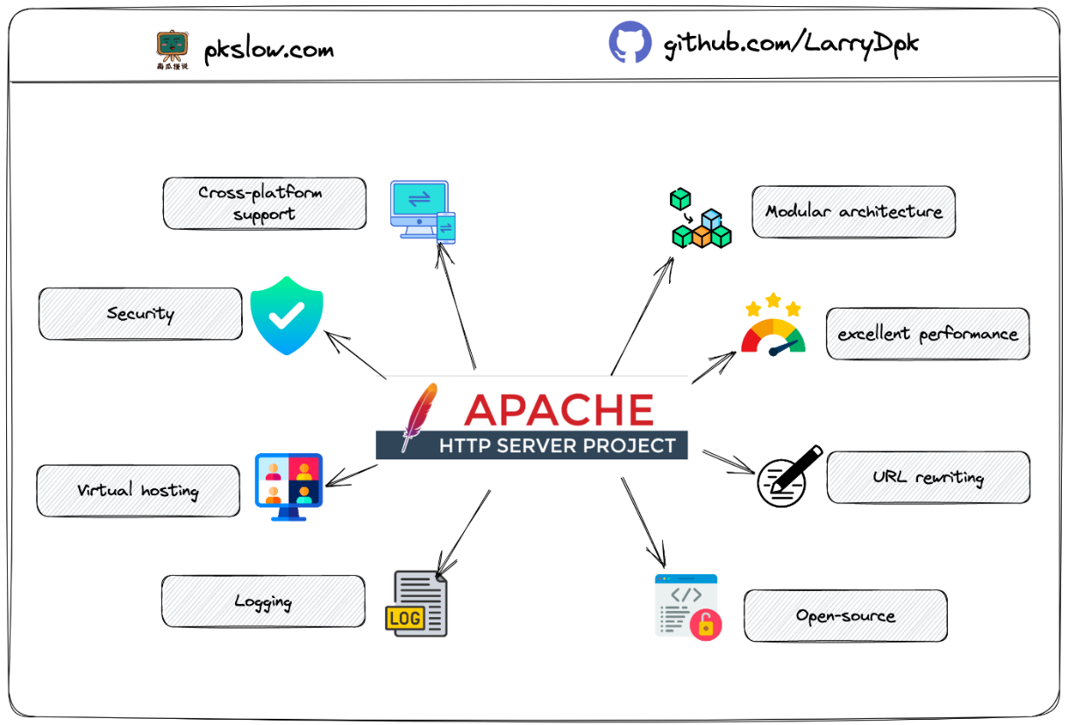Para más detalles:

## SGBD

Un Sistema de Gestión de Bases de Datos (SGBD) es un software que permite crear, gestionar y manipular bases de datos de manera eficiente. Su principal función es servir como un intermediario entre el usuario final o las aplicaciones y la base de datos, facilitando el almacenamiento, recuperación y manejo de grandes volúmenes de datos.

**Características principales de un SGBD:**

* Almacenamiento físico de datos: Los datos se almacenan de manera organizada en estructuras como tablas o archivos, garantizando que se puedan recuperar de forma rápida y eficiente.
* Lenguaje de consultas (SQL): La mayoría de los SGBD utilizan SQL para permitir que los usuarios consulten, inserten, modifiquen y eliminen datos. SQL es el lenguaje estándar para manejar bases de datos relacionales.
* Control de acceso concurrente: Permite que varios usuarios accedan y modifiquen los datos de manera simultánea sin causar conflictos, manteniendo la integridad de los datos.
* Gestión de la seguridad: Los SGBD ofrecen mecanismos avanzados para controlar quién puede acceder a la base de datos y qué acciones pueden realizar, protegiendo así los datos de accesos no autorizados.
* Copia de seguridad y recuperación: Los SGBD permiten realizar copias de seguridad automáticas y restaurar los datos en caso de fallo o pérdida de información.

**Tipos de SGBD**

* **Centralizados**: Todos los datos se almacenan en un único sistema central.
* **Distribuidos**: Los datos están repartidos en varios sistemas, lo que permite un acceso más rápido y garantiza redundancia.
* **Federados**: Combinan varias bases de datos, integrando datos de diferentes sistemas en una vista unificada sin duplicar la información.

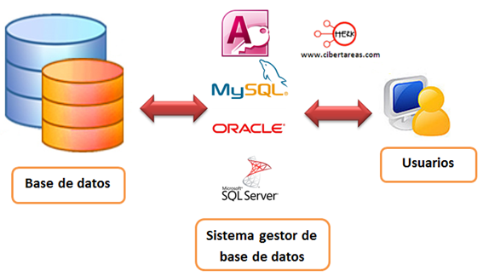Los SGBD son fundamentales en muchos sectores, como la banca y el comercio electrónico, donde es esencial manejar grandes volúmenes de datos y transacciones simultáneamente.

## PHP

PHP (Hypertext Preprocessor) es un lenguaje de scripting del lado del servidor, ampliamente utilizado para el desarrollo web. Se puede integrar fácilmente en HTML y permite la creación de contenido dinámico en sitios web. Una de sus principales ventajas es que el código PHP se ejecuta en el servidor, generando HTML que se envía al cliente, lo que garantiza que los usuarios no puedan ver el código fuente del servidor.

PHP es conocido por ser fácil de aprender para principiantes y, al mismo tiempo, ofrece características avanzadas para desarrolladores experimentados. Además, es compatible con la mayoría de los sistemas operativos y servidores web, como Apache e IIS. PHP también se utiliza para manejar bases de datos, crear aplicaciones de línea de comandos y gestionar tareas comunes como el manejo de formularios y cookies.

Aunque otros lenguajes de programación como Python o Node.js han ganado popularidad, PHP sigue siendo uno de los más utilizados, alimentando alrededor del 80% de los sitios web en internet, incluyendo plataformas populares como Facebook, Wikipedia, y WordPress.

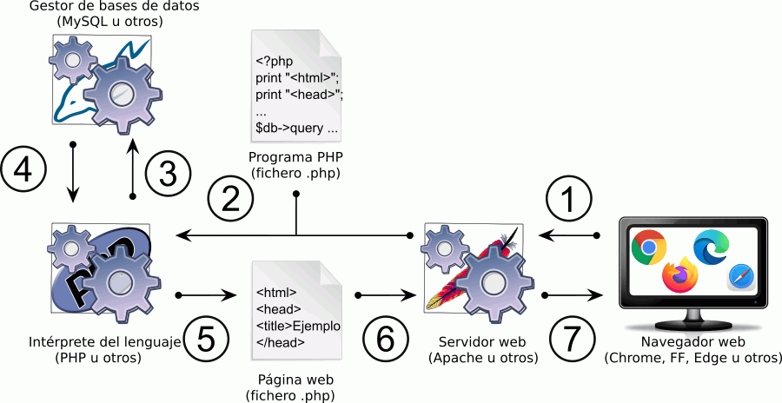

**Características principales de PHP**

**Lenguaje del Lado del Servidor**: PHP se ejecuta en el servidor, lo que significa que procesa los datos antes de enviar el contenido al navegador del usuario. Esto permite crear contenido dinámico que responde a las acciones del usuario.

**Fácil de Integrar con HTML**: PHP se puede mezclar directamente con HTML, lo cual facilita la creación de páginas web dinámicas sin mucha complicación.

**Compatibilidad con Bases de Datos**: PHP tiene soporte para una amplia gama de bases de datos, como MySQL, PostgreSQL, y Oracle. Esto lo hace ideal para aplicaciones web que necesitan almacenar y recuperar datos, como formularios, sistemas de inicio de sesión o tiendas en línea.

**Código Abierto y Gratuito**: PHP es de código abierto, lo que significa que cualquier persona puede usarlo y modificarlo sin costo. Esto ha permitido que una gran comunidad de desarrolladores aporte constantemente mejoras y herramientas.

**Portabilidad**: PHP se puede ejecutar en la mayoría de sistemas operativos, incluyendo Windows, Linux y macOS, y es compatible con la mayoría de servidores web, como Apache, Nginx, y IIS.

**Ampliable y Escalable**: PHP cuenta con una gran cantidad de extensiones que permiten agregar funcionalidades adicionales, como el manejo de imágenes o la encriptación de datos. Además, puede manejar aplicaciones de gran tamaño y alto tráfico.

**Seguridad**: Aunque requiere configuraciones y buenas prácticas de programación para evitar vulnerabilidades, PHP ofrece herramientas para crear aplicaciones seguras, incluyendo funciones de encriptación y protección contra ataques comunes.

**Soporte de Programación Orientada a Objetos (POO)**: PHP permite el uso de clases y objetos, lo que facilita la creación de aplicaciones más organizadas y escalables, especialmente para proyectos grandes.

## HTML

HTML (HyperText Markup Language) es el lenguaje estándar utilizado para estructurar y mostrar contenido en la web. Fue creado por Tim Berners-Lee en 1990 y sigue siendo la base de casi todas las páginas web. HTML utiliza una serie de elementos o etiquetas que delimitan diferentes partes de un documento para definir su estructura y contenido.

Las etiquetas HTML, como <p> para párrafos o <a> para enlaces, permiten organizar texto, imágenes, enlaces y más. HTML también puede interactuar con CSS (para el estilo visual) y JavaScript (para la funcionalidad interactiva).

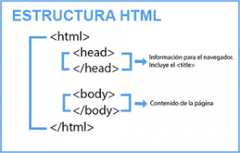

**Algunas Caracteristicas principales**

**Estructura**: HTML proporciona una estructura jerárquica al contenido. Una página HTML se organiza en elementos anidados como <header>, <footer>, <main>, y <section>, que ayudan a dividir el contenido en secciones lógicas y a mejorar la accesibilidad y la SEO de la página.

**Etiquetas semánticas**: HTML5 introdujo etiquetas semánticas como <article>, <section>, <nav>, y <aside>, que ayudan a que el contenido tenga un significado más claro, no solo para los navegadores, sino también para motores de búsqueda y dispositivos de asistencia.

**Multimedia**: HTML permite la integración de multimedia (imágenes, audio y video) con etiquetas como <img>, <audio>, y <video>. Estas etiquetas pueden tener atributos para definir la fuente, tamaño, formato, y otras propiedades de los elementos multimedia.

**Formularios**: HTML es esencial para crear formularios interactivos en la web. Las etiquetas <form>, <input>, <select>, y <button> permiten a los usuarios interactuar con una página web al enviar información que puede ser procesada en el servidor.

**Vínculos y navegación**: HTML permite crear enlaces (<a>) que conectan distintas páginas, facilitando la navegación y permitiendo crear sitios web completos donde el usuario puede moverse entre páginas relacionadas.

**Compatibilidad**: Es compatible con todos los navegadores modernos y dispositivos, por lo que el contenido estructurado en HTML se muestra de manera consistente en diferentes plataformas y resoluciones.

## CSS

CSS (Cascading Style Sheets) es un lenguaje utilizado para describir el estilo de los documentos HTML, permitiendo personalizar la presentación visual de elementos como el color, fuentes, diseño, márgenes y espaciado. CSS separa el contenido del estilo, lo que facilita el mantenimiento de las páginas web y permite aplicar estilos uniformes a múltiples páginas.

Las versiones más comunes son CSS2 y CSS3. CSS3 se introdujo como un conjunto modular, lo que permitió mejorar y añadir nuevas capacidades de manera incremental, como el uso de gradientes, transiciones y animaciones, además de mayor flexibilidad en el diseño con herramientas como Flexbox y Grid. Existen tres formas de aplicar CSS en una página web, enlace a un archivo externo usando la etiqueta **<link>**, directamente dentro de la página mediante la etiqueta **<style>** y los estilos en línea, aplicados directamente dentro de los elementos HTML con el atributo **style**.

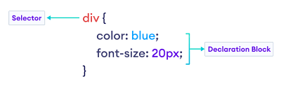

## JS

Es un lenguaje de programación de alto nivel, interpretado y basado en eventos. Se utiliza principalmente para agregar interactividad y dinamismo a las páginas web, lo que permite acciones como responder a clics, modificar contenido dinámicamente, y manejar datos en tiempo real. Fue creado por Brendan Eich en 1995 para el navegador Netscape y, desde entonces, ha evolucionado significativamente, con versiones como ECMAScript, que estandarizan el lenguaje en diferentes entornos.

JavaScript puede ejecutarse tanto en navegadores (donde interactúa con HTML y CSS) como en el lado del servidor, gracias a plataformas como Node.js. Además, se ha vuelto crucial para el desarrollo de aplicaciones web modernas, junto con frameworks y bibliotecas como React, Angular o Vue.

**Características principales:**

* ***Interactividad***: Permite modificar dinámicamente el contenido de la página web.
* ***Compatibilidad universal***: Funciona en todos los navegadores principales.
* ***Ejecución del lado del servidor***: A través de Node.js, se puede usar también para backend.
* ***Lenguaje multi-paradigma***: Soporta programación funcional, orientada a objetos y procedural.

# DESARROLLO DE LA INNOVACIÓN



## Diseño del producto

Diseño web de escritorio

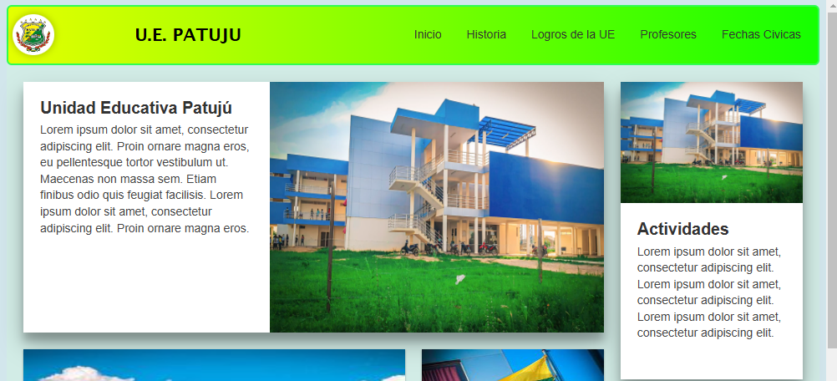

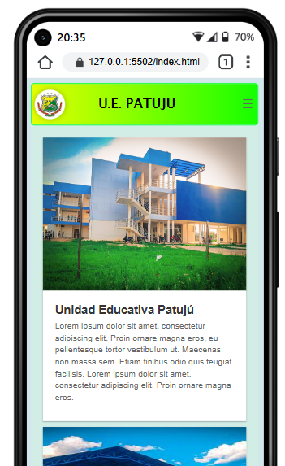Diseño web adaptado a celulares



### Características del producto

**Página de inicio**

* **Logo:** Diseño profesional y representativo de la Unidad Educativa “Patujú”.
* **Encabezado con menú de navegación**: Incluir secciones como noticias, historias, logros, fechas cívicas y otros.
* **Página principal**: Se mostrará lo más importante como las noticias y comunicados importantes.

**Información Institucional**

* **Historias:** Historia de la Unidad educativa “Patujú”, destacando hitos importantes.
* **Misión y visión:** Declaración clara y concisa de los objetivos y propósitos de la U. E.
* **Equipo docente:** Información sobre el equipo docente, con fotos y breves biografías (opcional).
* **Logros y Reconocimientos:** Logros obtenidos de la Unidad Educativa.

**Normativa y documentos importantes**

* **Reglamento:** Publicación del reglamento.
* **Manual de convivencia:** Manifiesto de la institución para asegurar un ambiente de respeto y armonía entre todos los miembros de nuestra comunidad educativa (estudiantes, docentes, padres y personal administrativo).

**Forma de contacto**

* **Teléfono:** (12345678)
* **Correo:** (__)
* **Ubicación:** (Barrio 5 de Agosto, Municipio San Julián, Provincia Ñuflo de Chávez, Departamento de Santa Cruz).

### Utilidad del producto

La página web facilitará la distribución rápida de información crucial para estudiantes, padres y docentes, mejorando la comunicación y optimizando los procesos administrativos de la institución. Esto permitirá una mayor participación de la comunidad educativa. La utilidad del producto reside en:

**Comunicación y Acceso a la Información:**

* Facilita el acceso a información importante sobre la institución, como su misión, visión, historia, programas educativos, calendario académico, eventos y noticias.
* Actúa como un canal de comunicación oficial para la comunidad educativa, proporcionando avisos, anuncios y actualizaciones en tiempo real.

**Promoción y Visibilidad:**

* Sirve como una herramienta de marketing digital para promover la institución y sus ofertas educativas.
* Atrae a nuevos estudiantes, mostrando las fortalezas y logros de la institución, así como testimonios de alumnos y padres.

**Gestión Académica:**

* Facilita la administración de recursos educativos y materiales didácticos accesibles para los estudiantes y el personal docente.

**Accesibilidad y Disponibilidad:**

* Ofrece un acceso constante y desde cualquier lugar a la información educativa, lo que es especialmente útil para los estudiantes y padres que necesitan estar al día.
* Permite que personas con discapacidades accedan a la información mediante funciones de accesibilidad.

### Calidad del producto

La percepción de la comunidad educativa sobre la calidad de la página web de la Unidad Educativa “Patujú” se fundamenta en su experiencia al interactuar con el sitio, en este sentido, la facilidad y la accesibilidad son aspectos esenciales. Los usuarios esperan que la página sea intuitiva y que les permita encontrar la información que requieren de manera rápida, sencilla y acceder a recursos, eventos y secciones relevantes.

**Carta de conformidad del producto realizado**

Al finalizar el diseño y la implementación del sistema, se procede a redactar y a emitir una carta de conformidad que certifica que el producto ha cumplido con todas las especificaciones y requisitos previamente acordados con el cliente. Este documento, que lleva las firmas de los responsables del proyecto y del cliente, valida que el sistema ha sido entregado de manera satisfactoria y que se ajusta a los estándares de calidad establecidos. La carta no solo formaliza la aceptación del sistema, sino que también refleja el compromiso de ambas partes con la excelencia en el servicio y la mejora continua en el proceso logístico. Ver anexo 8.

**Feedback de Unidad Educativa**

En una reunión con el director de la Unidad Educativa “Patujú”, administradores involucrados con la plataforma, se hizo una capacitación sobre el manejo de esta web, especificando las diferentes funcionalidades del producto, una vez realizada la capacitación se hizo una encuesta donde incluían preguntas como la facilidad de uso, satisfacción de usarlo, la precisión de los datos, entre otros.

## Planificación y organización



### Cronograma de actividades

|  |  |  |  |
| --- | --- | --- | --- |
| N | ACTIVIDADES | SEPTIEMBRE | OCTUBRE |
| 1 | **Análisis y Planificación**  + Recolección de Requisitos  + Definición de Alcance  + Planificación del Proyecto  + Diseño de Arquitectura del Sistema  + Revisión y Aprobación de Requisitos | 1 2 3 4  X  X X  X X  X | 1 2 3 4 |
| 2 | **Diseño y Desarrollo**  + Diseño de la Interfaz de Usuario (UI/UX)  + Desarrollo frontend | X | X  X |
| 3 | **Pruebas y Ajustes**  +Pruebas Funcionales y de Integración  + Pruebas de Seguridad |  | X X  X X |
| 4 | **Capacitación**  + Capacitación del Personal  + Elaboración de Documentación del Usuario |  | X X  X X X |

## Recursos



### Humanos

**Desarrollador Front-End**

Es el profesional encargado de implementar el diseño visual y funcional del sitio web, garantizando que sea accesible, interactivo y optimizado para todos los dispositivos.

* **Implementación de Diseños:** Convierte diseños en código HTML, CSS y JavaScript.
* **Interactividad:** Añade elementos interactivos para mejorar la experiencia del usuario.
* **Responsividad:** Asegura que el sitio se adapte a diferentes dispositivos.
* **Optimización de Rendimiento:** Mejora la velocidad de carga y el rendimiento general.
* **Pruebas y Depuración:** Detecta y corrige errores en el código.
* **Accesibilidad:** Garantiza que el sitio sea accesible para todos los usuarios.
* **Mantenimiento:** Realiza actualizaciones y mejoras según la retroalimentación.

**QA Tester**

(Quality Assurance Tester) es un profesional encargado de asegurar la calidad de un producto, en este caso, un sitio web.

* **Pruebas Funcionales**: Comprobar que todas las características del sitio web funcionen correctamente.
* **Pruebas de Usabilidad:** Evaluar la experiencia del usuario y la facilidad de uso.
* **Pruebas de Rendimiento**: Analizar la velocidad y el rendimiento del sitio.
* **Pruebas de Compatibilidad:** Verificar que el sitio funcione en diferentes navegadores y dispositivos.
* **Detección de Errores**: Identificar y documentar fallos o bugs en el sistema.

En este proyecto los roles serán asignados de la siguiente manera:

|  |  |
| --- | --- |
| ROL | ESTUDIANTE |
| Desarrollador Front-End | Samuel Cuba Choque |
| QA Tester | José Ruben Colque Melendres |

### Materiales

|  |  |  |
| --- | --- | --- |
| MATERIAL | TIPO | DESCRIPCIÓN |
| Computadora personal | Herramienta |  |
| Libre Office | Software | Suite de ofimática |
| Google Chrome | Software | Navegador web |
| Visual Studio Code | Software | Editor de código |
| Git SSH | Software | Cliente SSH |
| VPS | Software | Servidor privado virtual |
| Apache | Software | Servidor de aplicaciones web |

### Financieros

|  |  |  |  |  |
| --- | --- | --- | --- | --- |
| N | DESCRIPCIÓN | CANTIDAD | COSTO UNITARIO .Bs | COSTO TOTAL .Bs |
| 1 | Computadora personal | 1 | 3500 | 3500 |
| 2 | Libre Office | 2 | 0 | 0 |
| 4 | Google Chrome | 2 | 0 | 0 |
| 6 | Visual Studio Code | 2 | 0 | 0 |
| 7 | Apache | 1 | 0 | 0 |
| 8 | VPS | 1 | 35 | 35 |
| 9 | Git SSH | 1 | 0 | 0 |
| 12 | Mesa | 2 | 150 | 300 |
| 13 | Silla | 2 | 50 | 100 |
| 14 | Estabilizador | 1 | 250 | 250 |
| TOTAL | | | | **4185** |

## Cálculos de costos



### Costo de inversión

|  |  |
| --- | --- |
| DETALLE | COSTO .Bs |
| Computadora personal | 3500 |
| VPS | 35 |
| Mesas | 200 |
| Sillas | 100 |
| Estabilizador | 250 |
| TOTAL | 4610 |

### Costos fijos

|  |  |  |  |
| --- | --- | --- | --- |
| Detalle | Cantidad | Precio Unitario | Total .Bs |
| Alquiler de oficina | 1 | 150 | 150 |
| Internet | 1 | 175 | 175 |
| TOTAL | | | 325 |

# METODOLOGÍA



## Tipo de investigación

[**Investigación exploratoria:**](https://www.questionpro.com/blog/es/investigacion-exploratoria/) Este tipo de investigación se llevó a cabo al inicio del proyecto para entender las necesidades específicas de la Unidad Educativa “Patujú”. Se realizó entrevistas informales con miembros de la comunidad educativa y revisiones de literatura sobre las mejores prácticas en sitios web educativos. Esto permitirá identificar áreas que necesitan más atención y facilitará el desarrollo de un enfoque más detallado en fases posteriores.

[**Investigación descriptiva:**](https://www.questionpro.com/blog/es/investigacion-descriptiva/)Después de la fase exploratoria, se realizó una investigación descriptiva para documentar las características actuales de la presencia digital de la Unidad Educativa. Se recopiló información sobre el diseño, la estructura y el contenido del sitio web actual o se analizarán sitios de otras instituciones educativas. Esto ayudó a establecer un punto de referencia y a identificar qué elementos deben mejorarse o actualizarse.

## Técnicas e instrumentos de recolección de datos

Para llevar a cabo una investigación efectiva en el desarrollo del sitio web para la Unidad Educativa “Patujú”, se utilizó diversas técnicas e instrumentos de recolección de datos.

**Entrevistas semiestructuradas**: Se realizo entrevistas a diversos miembros de la Unidad educativa, incluyendo docentes, estudiantes, padres de familia y personal administrativo, con el fin de recopilar información detallada sobre sus necesidades, expectativas y experiencias en el uso de plataformas digitales. Esta técnica permitirá obtener una comprensión profunda de los requerimientos para el desarrollo de la página web.

**Encuestas**: Se aplicaron cuestionarios tanto abiertos como cerrados para recolectar datos cuantitativos y cualitativos sobre la percepción de los usuarios respecto a la comunicación institucional y el uso de tecnologías. Las encuestas fueron distribuidas en formato físico y digital, para asegurar una amplia participación.

**Observación directa**: Se llevó a cabo la observación de los procesos actuales relacionados con el uso de herramientas digitales en la institución, con el propósito de identificar patrones de uso, dificultades y oportunidades de mejora.

# ESTRATEGIA DE MEJORA Y PROYECCIÓN

La proyección estratégica no solo se refiere a la estimación de la interacción y la satisfacción de los usuarios con el nuevo sitio, sino también al crecimiento potencial en la inscripción de nuevos estudiantes. A través de un diseño atractivo y funcional que el sitio web se convierta en un punto de referencia para padres, estudiantes y la comunidad en general.

**Objetivos a Corto Plazo:**

* **Lanzamiento de la página web**: Finalizar el desarrollo del sitio web y lanzar la plataforma, asegurando que toda la información institucional esté disponible y sea accesible.
* **Promoción Inicial**: Utilizar redes sociales y correos electrónicos para informar a la comunidad sobre la nueva página web, animándoles a explorarlo y brindar retroalimentación.

**Objetivos a Mediano Plazo:**

* **Aumentar la interacción**: Fomentar la interacción mediante secciones de logros, eventos y un blog educativo donde se publiquen artículos relevantes, buscando así aumentar el tráfico al sitio.
* **Ampliación de funcionalidades**: Agregar características adicionales, como secciones para actividades extracurriculares, foros de discusión o una plataforma de aprendizaje en línea.
* **Contenido actualizado:** Mantener el sitio actualizado con contenido de eventos y logros de la institución, para mantener el interés y la interacción continua de los usuarios.

**Objetivos a Largo Plazo:**

* **Fomento de crecimiento sostenido:** Consolidar el sitio web como un recurso fundamental para la toma de decisiones de padres y estudiantes, lo que contribuirá al crecimiento sostenido de la matrícula.
* **Fortalecimiento de la Identidad Institucional:** Utilizar el sitio como una plataforma para promover la misión y visión de la Unidad Educativa “Patujú”, creando una comunidad educativa fuerte y cohesionada que respalde la identidad y valores de la institución.

# RESULTADOS



## Beneficios e impacto

El desarrollo del sitio web institucional de la Unidad Educativa “Patujú” promete generar diversos beneficios y un impacto significativo en la comunidad educativa. Estos resultados se pueden medir de la siguiente manera:

**Beneficios**

* **Mejora de la visibilidad institucional**: Aumento del reconocimiento de la Unidad Educativa "Patujú" en la comunidad y en redes sociales, atrayendo la atención de posibles estudiantes y familias interesadas.
* **Acceso centralizado a la información**: Un único punto de acceso donde la comunidad educativa puede encontrar toda la información relevante, evitando la dispersión de datos en diferentes plataformas.
* **Accesibilidad 24/7:** El sitio web permitirá que padres, estudiantes y otros interesados accedan a la información institucional en cualquier momento, lo que facilita la consulta y la toma de decisiones informadas sin restricciones horarias.
* **Actualizaciones en tiempo real**: Posibilidad de realizar actualizaciones rápidas sobre eventos, cambios de horario y noticias importantes, asegurando que la comunidad esté siempre informada.
* **Mejor visibilidad de eventos y actividades**: Promoción efectiva de eventos, actividades extracurriculares y logros de la institución, aumentando la participación y el compromiso.

**Impacto**

* **Mejora en la Percepción de la Institución:** Una presencia en línea bien gestionada que resalta los logros y actividades de la Unidad Educativa "Patujú", mejorando su reputación en la comunidad.
* **Incremento en la matrícula estudiantil**: Aumento en el interés y la inscripción de nuevos estudiantes, impulsado por una mejor visibilidad institucional y una comunicación efectiva sobre las ofertas educativas.
* **Desarrollo de Habilidades Digitales:** La interacción con el sitio web facilitará el desarrollo de habilidades digitales en estudiantes y padres, habilidades que son fundamentales en la educación contemporánea y en la vida cotidiana.
* **Facilitación de la colaboración interinstitucional**: Mejora en la capacidad de establecer alianzas con otras instituciones educativas y organizaciones comunitarias, ampliando oportunidades para los estudiantes.
* **Mejora en la Satisfacción del Usuario**: Gracias a un diseño responsivo y una navegación intuitiva, se anticipa un incremento en la satisfacción de los usuarios, lo que resultará en una mayor lealtad hacia la institución.
* **Mejora en la Satisfacción del Usuario:** Con un diseño responsivo y una navegación intuitiva, se espera un aumento en la satisfacción de los usuarios, lo que se traducirá en una mayor fidelidad hacia la institución

# PROYECTO DE VIDA

**Estudiante:** Samuel Cuba Choque

**Raíces (orígenes y principios)**

*Orígenes*: Soy el estudiante Samuel Cuba Choque mis orígenes comienzan en el municipio de San Julián ubicado en la provincia de Ñuflo de Chávez, actualmente vivo en el barrio Urkupiña donde crecí con mis padres y mis hermanos.

*Principios*: Mis principios se basan en ser una buena persona, en fomentar la innovación y comprometerme con el desarrollo de esta proyección a corto, mediano y largo plazo. Además, valoro la honestidad, la responsabilidad, el respeto hacia los demás, el trabajo en equipo y la búsqueda constante de la mejora personal y profesional.

**Tronco (proyecto, valores y actitudes)**

*Proyecto*: Actualmente, estoy estudiando en la Unidad Educativa “Patujú” con la intención de continuar mi formación académica y así asegurarme un futuro prometedor y oportunidades laborales favorables. Mi proyecto de vida a corto plazo consiste en graduarme con excelentes resultados que me faciliten el acceso a la universidad, donde deseo estudiar ingeniería en sistemas. En el mediano plazo, aspiro a convertirme en una persona íntegra, fortalecer mi carácter y construir una vida más cómoda y confiada, reconociendo que el esfuerzo y la dedicación son fundamentales para lograr mis objetivos.

*Valores y actitudes*: Mis valores incluyen la responsabilidad, que pienso que son fundamental para el éxito de cualquier proyecto; la perseverancia, que me impulsa a seguir adelante a pesar de las dificultades; y la integridad, que valoro profundamente en todas mis interacciones. Creo firmemente que actuar con honestidad y coherencia es esencial para construir relaciones de confianza y respeto.

**Ramas** **(aspiraciones y metas)**

*Aspiraciones*: Quiero convertirme en un profesional en ingeniería en sistemas o en la carrera de Biología, centrándome en el desarrollo y la implementación de soluciones tecnológicas. Busco alcanzar un buen nivel en programación y diseño de sistemas para lograr el éxito y vivir de acuerdo con mis sueños.

*Metas a corto plazo*: Espero obtener el Título del módulo BTH y asegurar la aprobación de mi colegio para poder graduarme, lo que me permitirá ingresar a la universidad y continuar con mi formación académica.

*Metas a mediano plazo*: Aspiro a formarme como persona y adquirir una sólida experiencia académica que me permita avanzar con éxito en mis semestres en la universidad.

*Metas a largo plazo*: Mi objetivo es graduarme de la universidad y conseguir un trabajo formal, ya sea en una empresa privada o en el sector gubernamental, para poder ayudar a mi familia económicamente. Además, considero la posibilidad de mudarme a otro país para mejorar mis conocimientos y adquirir nuevas experiencias que me permitan crecer profesionalmente.

**Frutos (resultados y beneficios)**

*Resultados*: Ser profesional en la carrera de ingeniería en sistemas o en la carrera de Biología, formando una experiencia laboral impecable que me permita tener una vida laboral satisfactoria y sostenible. Esto me ayudará a construir una imagen de excelencia en mi campo, lo que facilitará nuevas oportunidades laborales.

*Beneficios*: Espero mejorar mis conocimientos tanto académicos como laborales, lo que me permitirá crecer profesionalmente. También busco desarrollar mis habilidades sociales, aumentar mi confianza para enfrentar nuevos desafíos y mejorar mi capacidad de resolución de problemas. Todo esto se verá complementado por un desarrollo mental sólido, impulsado por la disciplina y la motivación, que me permitirá alcanzar las metas que he establecido. Además, la mejora en estas áreas no solo impactará mi vida profesional, sino que también beneficiará mi vida personal y social, contribuyendo a mi bienestar general.

**Pájaros (personas importantes)**

*Personas importantes en mi vida*: Mis padres, hermanos, amigos y toda mi familia representan pilares esenciales en mi vida. Agradezco profundamente su apoyo constante, que ha sido fundamental para formarme como una persona íntegra.

**Gusanos (desafíos y obstáculos)**

*Desafíos:* Entre los principales desafíos que enfrento están adaptarme a nuevos enfoques en la gestión educativa, lidiar con problemas económicos y enfrentar ciertas limitaciones en mi desarrollo personal.

*Cómo superarlos: P*ara superar estos obstáculos, sé que debo comprometerme con una actitud más disciplinada y responsable. También es esencial que trabaje en mejorar mis habilidades sociales y de comunicación para fortalecer mis relaciones y lograr mis objetivos.

**Estudiante:** José Ruben Colque Melendres

**Raíces (orígenes y principios)**

*Orígenes*: Soy José Ruben Colque Melendres. Mis raíces están en el municipio de San Julián, en la provincia de Ñuflo de Chávez. Vivo actualmente en el barrio Libertad, donde crecí con mis padres, quienes siempre han sido un gran apoyo en mi vida.

*Principios*: Mis principios se centran en ser una persona íntegra, promover la creatividad y mantener un compromiso firme con mis metas a corto, mediano y largo plazo. Valoro la honestidad, la responsabilidad, el respeto por los demás, la solidaridad y el trabajo en equipo.

**Tronco (proyecto, valores y actitudes)**

*Proyecto*: Estoy por finalizar mis estudios en la Unidad Educativa Patujú, con la intención de asegurarme una sólida preparación académica y abrirme camino hacia nuevas oportunidades de desarrollo. A corto plazo, mi meta es graduarme con un rendimiento destacado para facilitar mi ingreso a la Universidad. A mediano plazo, busco fortalecer mi carácter y consolidar una vida estable, sabiendo que el esfuerzo es esencial para lograr mis objetivos. Además, quiero desarrollar habilidades que me permitan contribuir positivamente a mi comunidad y ser una influencia inspiradora.

*Valores y actitudes*: Mi proyecto se apoya en la responsabilidad, la paciencia enseñada por mis padres y la equidad que he aprendido a valorar en mis experiencias. Creo que cada persona merece un trato justo y adecuado a sus circunstancias.

**Ramas (aspiraciones y metas)**

*Aspiraciones*: Aspiro a ser un ingeniero agrónomo comprometido, capaz de aportar innovación y creatividad en su área. Deseo ser un ejemplo en mi comunidad, mostrando que la dedicación y la perseverancia pueden llevarnos a cumplir cualquier meta.

*Metas a corto plazo*: Concluir mis estudios en el colegio “Patujú”, participar en actividades académicas que refuercen mis habilidades y prepararme para las pruebas de ingreso a la universidad.

*Metas a mediano plazo*: Obtener una beca o acceder a una carrera universitaria que me apasione, como la agronomía. Además, quiero involucrarme en actividades extracurriculares que fortalezcan mi desarrollo personal y profesional.

*Metas a largo plazo*: Convertirme en un ingeniero agrónomo respetado y asegurarme un trabajo estable que me permita contribuir al bienestar de mi familia y mi comunidad. También deseo seguir aprendiendo y perfeccionando mis habilidades para enfrentar nuevos retos.

**Frutos (resultados y beneficios)**

*Resultados*: Lograr una formación profesional sólida que me permita destacarme en el ámbito laboral y aportar positivamente en mi entorno. A través de mis estudios y esfuerzo, abrirme paso en el mercado laboral y aprovechar cada oportunidad de crecimiento.

*Beneficios*: Alcanzar una estabilidad económica que me permita apoyar a mi familia y continuar aportando al desarrollo de mi comunidad. Quiero ser un referente para otros jóvenes de San Julián, demostrando que el trabajo y la constancia son claves para lograr nuestras metas.

**Pájaros (personas importantes)**

*Personas importantes en mi vida*: Mi familia, mis profesores y amigos, quienes han estado a mi lado en cada etapa, brindándome el apoyo necesario para avanzar. Además, los futuros mentores y compañeros de universidad o trabajo que me ayudarán a desarrollarme profesionalmente.

**Gusanos (desafíos y obstáculos)**

*Desafíos*: Entre los mayores retos están adaptarme a los cambios y demandas de la universidad y superar cualquier desafío financiero que se presente en el camino. También, enfrentar la competencia profesional será un desafío que requerirá constancia.

*Cómo superarlos*: Para afrontar estos obstáculos, planificaré mis estudios y mis recursos económicos, mantendré una actitud positiva ante los problemas y buscaré apoyo en mi red de contactos, incluyendo mentores y compañeros. La perseverancia y la dedicación serán esenciales para alcanzar mis objetivos.

# CONCLUSIONES Y RECOMENDACIONES

El desarrollo del sitio web institucional para la Unidad Educativa “Patujú” ha permitido cumplir con los objetivos planteados en el proyecto, mejorando la comunicación y el acceso a la información para toda la comunidad educativa. Se logró establecer una plataforma que no solo refleja la identidad institucional, sino que también ofrece una oferta educativa clara y accesible. El diseño responsivo y las funcionalidades implementadas aseguran que el sitio web sea usable en diversos dispositivos, facilitando la interacción con los usuarios. Los resultados obtenidos indican que el proyecto no solo ha materializado sus propósitos iniciales, sino que también ha abierto oportunidades para futuras innovaciones y mejoras en la gestión educativa.

Se recomienda garantizar que el sitio web cumpla con los estándares de accesibilidad web, para que todas las personas puedan navegar y utilizar la plataforma sin barreras, asegurar que el diseño del sitio web sea completamente responsivo, adaptándose a diferentes dispositivos como teléfonos móviles y tablets, para facilitar el acceso desde cualquier lugar, Es recomendable capacitar al personal encargado de administrar el sitio web, para que puedan actualizar y gestionar el contenido con facilidad, manteniendo la información siempre al día y correcta. Realizar pruebas de usabilidad periódicas con miembros de la comunidad educativa permitirá mejorar la navegación y asegurar que la web sea fácil de usar para toda la comunidad educativa.

# BIBLIOGRAFÍA

<https://ubuntu.com/server/docs>

<https://ubuntu.com/server/docs/installation>

<https://httpd.apache.org/docs/>

<https://learnsql.com/blog/what-is-dbms/>

<https://www.starburst.io/data-glossary/dbms/>

<https://www.dataversity.net/what-is-a-database-management-system-dbms/>

<https://www.php.net/manual/en/intro-whatis.php>

<https://codeinstitute.net/global/blog/what-is-php-uses-introduction/>

<https://www.freecodecamp.org/news/what-is-php>

<https://developer.mozilla.org/es/docs/Learn/HTML>

<https://devdoc.net/web/developer.mozilla.org/en-US/Learn/Getting_started_with_the_web/HTML_basics.html>

<https://www.freecodecamp.org/news/the-css-handbook-a-handy-guide-to-css-for-developers/>

<https://www.w3schools.com/css/>

<https://javascript.info>

<https://en.wikipedia.org/wiki/JavaScript>

# ANEXOS

**ENCUESTA PARA LA RECOLECCIÓN DE DATOS**

**¿Qué relación tiene con la institución?**

Estudiante Padre/Madre de familia Docente Personal Administrativo

**¿Qué tipo de contenido consideras más importante que aparezca en la página web?**

Noticias y eventos Información académica Recursos educativos

Información administrativa Contacto y comunicación con la administración

**¿Cuáles funciones te gustaría que tuviera la página web? (Selecciona todas las que apliquen)**

Portal para estudiantes y padres Calendario de eventos y actividad

recursos educativos descargables chat en línea para soporte

**¿Qué dispositivo utilizas con mayor frecuencia para acceder a páginas web?**

Teléfono móvil Computadora portátil Computadora de escritorio Tablet

**¿Qué tan importante es para ti que la página web sea accesible en dispositivos móviles?**

Muy Importante Importante Neutral Poco Importante Nada Importante

**¿Qué aspectos visuales consideras más importantes para la página web?**

Diseño moderno Colores y estilos institucional Tipografía clara y fácil de leer

**¿Tienes alguna otra sugerencia o comentario que pueda ayudar a mejorar el diseño y desarrollo de la página web institucional?**

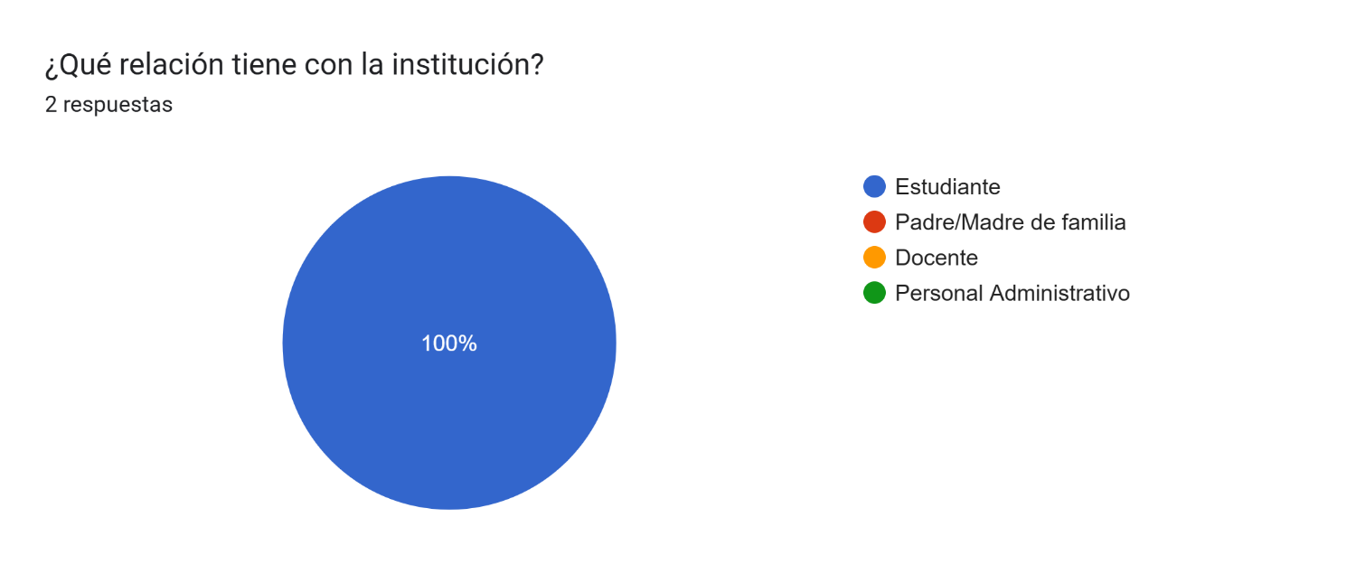

**ENCUESTA SOBRE EL USO DE LA PAGINA WEB**

**¿Qué relación tiene con la institución?**

Estudiante Padre/Madre de familia Docente Personal Administrativo

**¿Con qué frecuencia visitas la página web institucional?**

Diariamente Varias veces a la semana Semanalmente

Mensualmente Rara vez

**¿Cómo calificarías tu experiencia general con la página web?**

Excelente Buena Regular Mala Muy mala

**¿Qué tan fácil te resulta navegar por la página web?**

Muy fácil Fácil Neutral Difícil Muy difícil

**¿La información que buscas se encuentra fácilmente?**

Siempre A menudo A veces Rara vez Nunca

**¿Cómo calificarías el diseño y la estética de la página web?**

Excelente Buena Regular Mala Muy mala

**¿Qué funcionalidades de la página web utilizas con mayor frecuencia? (Selecciona todas las que apliquen)**

Noticias y eventos Información académica Recursos educativos

Contacto con la administración